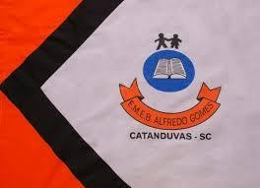 | ESCOLA MUNICIPAL DE EDUCAÇÃO BÁSICA ALFREDO GOMES.  DIRETORA: IVÂNIA NORA.  ASSESSORA PEDAGÓGICA: SIMONE ANDRÉA CARL.  ASSESSORA TÉCNICA ADM.: TANIA N. DE ÁVILA.  PROFESSOR: JONAS STRINGUI TOMBINI  DISCIPLINA: EDUCAÇÃO FISICA  CATANDUVAS – SC  ANO 2021

Jogo do rola-rola
Objetivo: Coordenação motora
Material:
Bolinhas de papel
1 pote
Construção:
Construir 5 bolinhas de papel.
Jogo:
O aluno irá colocar as 5 bolinhas no chão e colocará um pote a 2 metros de distância das bolinhas. Irá levar uma bolinha por vez até o pote, rolando lateralmente, colocou a bolinhas dentro do pote, volta correndo, pega a segunda bolinha e rola até o pote. Vai fazer o movimento até levar as 5 bolinhas ao pote.
Bom jogo...

